Wizerunki herbu Abdank poprzez wieki. Istnieje rowniez kilkadziesiat herbow, ktore zostaly stworzone w oparciu o lekawice.
Jezeli posiadasz inne wizerunki Abdanka, prosze doslij – dolacze.

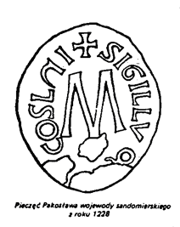
Pieczec wojewody sandomierskiego z 1228 roku

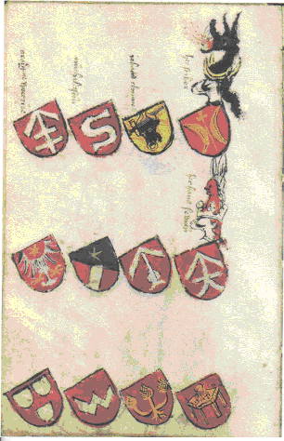
Rola herbowa, prawdopodobnie pochodzenia burgundzkiego, znaleziona w majatku Bergshammar w Szwecji. Stad nazwa Bergshammar Vapenboken, pierwsza polowa XVw, rok 1436-1437 (?). Najstarszy barwny wizerunek herbu Abdank na jaki sie natknalem.

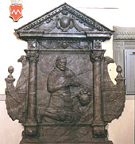
Wizerunek herbu Abdank w kosciele Sw. Stanislawa w Chlewiskach (na polnoc od Kielc). Rok nieznany.

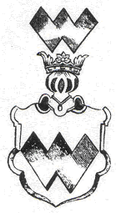

“Herby Rycerstwa Polskiego”, Bartosz Paprocki 1584 r. Wydanie ponowione w 1858 r.

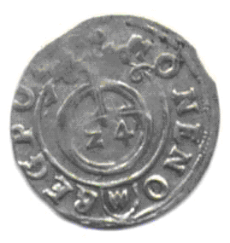
Moneta z 1616 roku. Herb Abdank jest herbem Wielkiego skarbnika krolewskiego Pana Warszyckiego

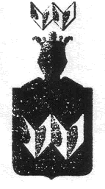
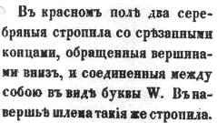

“Herbarz Rodzin Szlacheckich Krolestwa Polskiego Najwyzej Zatwierdzony”. Poblikacja rosyjska XIX w.

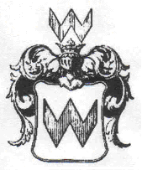
“Herbarz Polski”, Kasper Niesiecki rok 1839

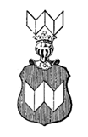
„Ksiega Herbowa Rodow Polskich”, Juliusz hr. Ostrowski 1897 rok.

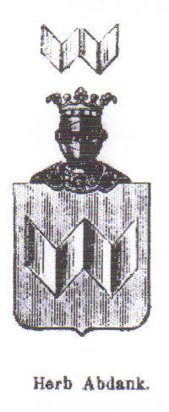
„Herbarz Polski”, Adam Boniecki, rok 1913

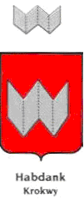
Rok 1923 – Tablice Herbow Polskich opracowane przez Chrzanskiego

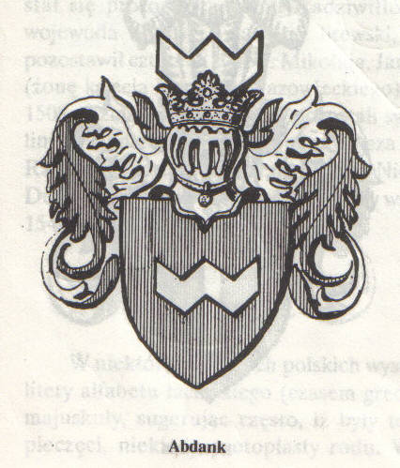
„Heraldyka Szlachecka” Andrzej Kulikowski, Warszawa 1990.

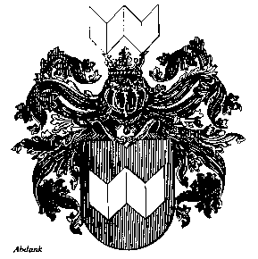
Strona Dariusza Guttnera Sporzynskiego http://home.vicnet.net.au/~polclub/herbarz/herb_02.htm



Herbarz Adama Kromera opublikowany na internecine okolo roku 2000

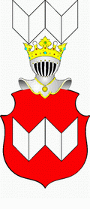
Herby Polskie wydane w 2001. Rysunek Pana Tadeusza Gajla

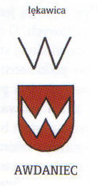
„Insygnia, Symbole i Herby Polskie”, Alfred Znamierowski W-wa 2003, ISBN 83-7311-601-X
Nr 3727

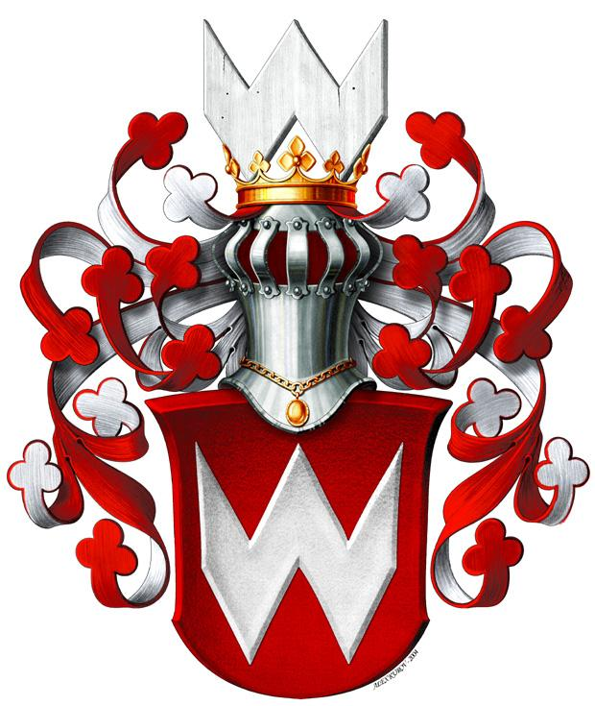

Rysunek komputerowy wykonany Alexa Kurova rok 2004. Arysta zainspirowal sie rosyjskim opisem herbu ktory podaje „w krasnym pole dwa serebranyje stropila obraszczennija vierchami w niz” (zob. rosyjski oryginal wyzej)

